QRコード活用検討会で取りまとめたQRコード活用案について
【検討会の目的】
刈谷駅における待ち合わせの場及び情報発信拠点として（仮称）地域交流拠点施設を整備するにあたり、刈谷市や地域の情報を効果的に発信できるよう、QRコード等を活用した魅力ある情報発信の企画、検討を行う「QRコード活用検討会（以下「検討会」という。」を開催した。

【検討期間】
令和6年3月から8月（計9回）

【取りまとめ案】
検討会では、待ち合わせの目印となるようなインパクトのある見た目になるように、様々なアイデアが出された。
その中から、実現可能性等を加味して以下のとおり取りまとめた。この中から少なくとも1つを採用し、ＱＲコードを用いたオブジェや案内表示等の設置を検討すること。ただし、設置方法についてはあくまでもイメージであり、場所、数、角度等を拘束するものではない。なお、ＱＲコードを活用したオブジェや案内表示も内装デザインの一部として調和させること。
案 | 概要 | 設置方法
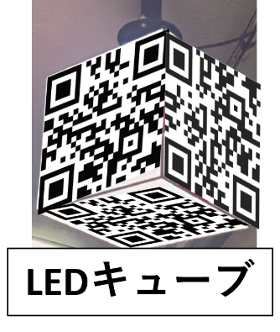  - ＬＥＤキューブ | ・５面ＬＥＤディスプレイのキューブ  ・ＱＲコードや刈谷市ならではのイラスト等を表示  ・表示を動画にして動きを持たせる | 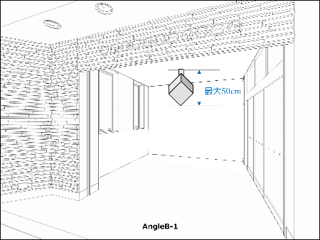  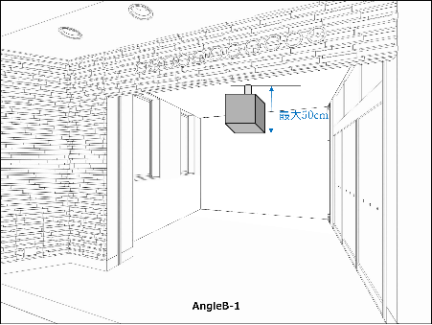  ①・②共通
- 照明＋アクリル板 | ・立方体の照明の表面にＱＲコードをプリントしたアクリル板等で覆う
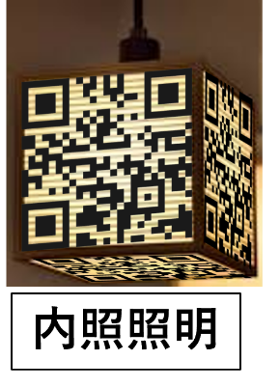  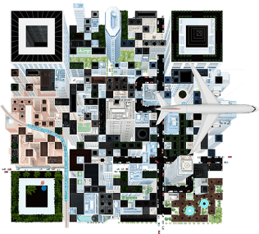  - 平面アート | ・実際に読み取れるＱＲコードをベースに、刈谷市らしさを感じられる絵を作製  （左例はＱＲコード誕生２５周年を記念して㈱デンソーウェーブが作成したもの） | 